

**Facultad de Ingeniería**

Departamento de Ingeniería en Computación e Informática



**Laboratorio 2: Router Estático**

**Autor(es)**: Charlotte Soto

Patricio Tudela

José Vásquez

**Curso**: Laboratorio de Redes

**Profesor(es)**: Diego Aracena

Arica, 06 de octubre 2019

# Tabla de Contenido

1 Tabla de Contenido 2

2 INTRODUCCIÓN 4

3 OBJETIVOS 5

3.1 Propósito 5

3.2 Objetivo General 5

3.3 Objetivos Específicos 5

4 DESARROLLO PARTE 1 6

4.1 Armar una red doméstica. 6

4.1.1 Arquitectura 6

4.1.2 Configuración 6

4.1.3 Pruebas realizadas 7

4.1.4 Observación de las pruebas realizadas 9

4.2 Configurar un PC como Router IP 10

4.2.1 Arquitectura 10

4.2.2 Configuración de las entradas de la tabla de ruteo estático 10

4.2.3 Pruebas realizadas 12

4.2.4 Observación de las pruebas realizadas 13

5 DESARROLLO PARTE 2 14

5.1 Configurar Linux como Router SOHO 14

5.1.1 Conociendo la versión de Ubuntu 14

5.1.2 Arquitectura 14

5.1.3 Configuración interfaz enp1s0f1 15

5.1.4 Descarga e instalación del servidor DHCP 15

5.1.5 Asignación de IP’s estáticas 16

5.1.6 Activar el servidor DHCP 16

5.2 Realizando pruebas finales 17

6 CONCLUSIONES 18

# INTRODUCCIÓN

En este informe se presentará el desarrollo del laboratorio dos “Router Estático” del curso Laboratorio de Redes.

En la primera parte de este trabajo se solicitó armar una arquitectura en la cual uno de los PCs debía configurarse como un Router IP en Linux, lo cual se logró exitosamente y luego se comprobó, mediante herramientas, el correcto funcionamiento de este.

En la segunda parte de este trabajo se solicitó configurar un PC Linux como un Router SOHO en el cual se debió utilizar el protocolo DHCP para asignar IPs a los dispositivos que se conectaran a la red.

Finalmente, se explicaron los pasos a seguir y los descubrimientos que se encontraron durante el desarrollo del laboratorio.

# OBJETIVOS

## Propósito

Exponer el trabajo realizado en el laboratorio 2, el cual trata sobre la implementación de un Router Estático.

## Objetivo General

Configurar un PC como un Router IP y entender su uso e importancia.

## Objetivos Específicos

* Armar una red doméstica.
* Configurar red.
* Realizar diversas pruebas a la red doméstica.
* Configurar un PC como Router IP.
* Configurar las entradas de la tabla de ruteo estático.
* Realizar pruebas a la red.
* Configurar Linux como Router SOHO.
* Crear red local.
* Realizar pruebas finales.

# DESARROLLO PARTE 1

En este apartado se mostrará el trabajo realizado en la primera parte del laboratorio de Router Estático.

## Armar una red doméstica.

Inicialmente se solicitó armar una red doméstica estableciendo conexión entre 3 PCs (uno de ellos Linux) y dos Switches.

### Arquitectura

La arquitectura de red solicitada e implementada en este laboratorio es la siguiente.

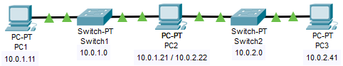

Ilustración 1. Topología de la red

### Configuración

La configuración de la arquitectura mencionada anteriormente consiste en direcciones IPs privadas para cada PC, así como se indica en la tabla de a continuación.

|  |  |  |  |  |  |  |
| --- | --- | --- | --- | --- | --- | --- |
| Dispositivo final | Interfaz Ethernet 0 | Máscara de red 0 | Puerta de enlace 0 | Interfaz Ethernet 1 | Máscara de red 1 | Puerta de enlace 1 |
| PC1 | 10.0.1.11 | 255.255.255.0 | 10.0.1.21 | - | - | - |
| PC2 | 10.0.1.21 | 255.255.255.0 | 0.0.0.0 | 10.0.2.22 | 255.255.255.0 | 0.0.0.0 |
| PC3 | 10.0.2.41 | 255.255.255.0 | 10.0.2.22 | - | - | - |

Como se puede observar, tanto en la arquitectura como en la tabla, el PC 2 tiene dos adaptadores de red (Interfaces Ethernet o NIC)

A continuación, se muestra un ejemplo de la configuración de IPs privadas, está siendo realizada en todos los PCs de la misma manera.

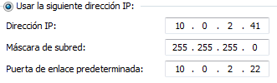

Ilustración 2. Configuración IP privada PC3

### Pruebas realizadas

Una vez realizadas todas las configuraciones de IPs respectivas, se prosiguió con las pruebas de conexión. Se realizó el comando ping entre el PC1 y el PC2, siendo este exitoso.

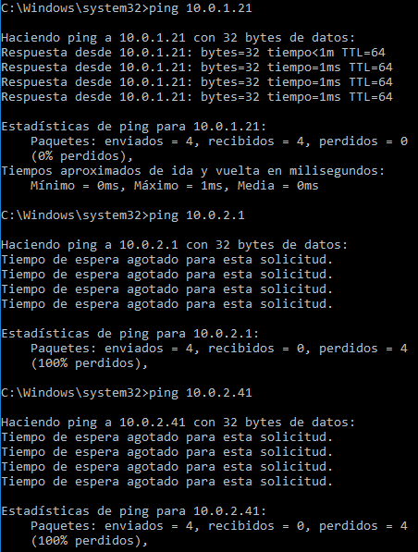

Ilustración 3. Comando ping desde PC1 a PC2

Luego se continuó realizando ping desde el PC1 a el Switch2 y desde el PC1 al PC3, así como se muestra en las imágenes de a continuación.



Ilustración 4. Comando ping desde PC1 a Switch2



Ilustración 5. Comando ping desde PC1 a PC3

Como se puede observar, tanto los paquetes enviados desde el PC1 al Switch2, así como los enviados desde el PC1 al PC3, se perdieron, es decir que no hay conexión entre estos dispositivos.

Al realizar una prueba con Wireshark, también se muestra que no hay conexión entre el PC1 y el Switch2, provocando la retransmisión de los paquetes, pero estos nunca pudiendo llegar al destino.



Ilustración 6. Wireshark PC1 y Switch2

### Observación de las pruebas realizadas

Al haber realizado las pruebas manteniendo la configuración inicial, es decir, sin configurar el PC2 como un Router IP, se pudo observar que al intentar realizar un comando ping entre los PCs extremos, PC1 y PC3, se obtiene una pérdida de paquetes o respuesta errónea, lo cual indica que entre estos dispositivos finales no hay conexión o una ruta establecida para la comunicación. Esto es debido a que los PCs se encuentran en redes diferentes, estas siendo 10.0.1.0 y 10.0.2.0. Para poder lograr comunicación entre estos dispositivos, es necesario un sistema intermedio que conecte las dos redes señaladas.

## Configurar un PC como Router IP

Para poder conectar ambas redes se realizó la configuración del PC2 como un Router IP, tomando en cuenta las mismas direcciones establecidas anteriormente.

### Arquitectura

Se utilizará la misma arquitectura presentada anteriormente, pero ahora el PC2 será configurado como un Router IP.

### Configuración de las entradas de la tabla de ruteo estático

Para configurar las tablas primero se debió activar el modo Router IP en el PC2, esto se realizó con el comando Echo “1” /proc/sys/net/ipv4/ip_fordward, así como se ve en la imagen.

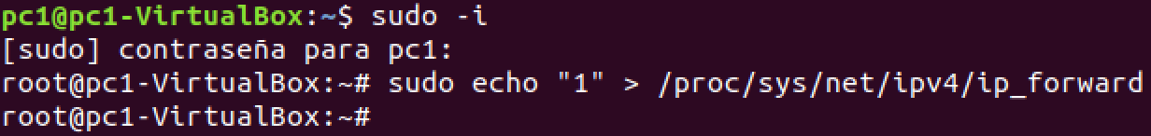

Ilustración 7. Activación del modo Router IP en PC2

Luego al verificar el archivo veremos que el valor habrá cambiado a 1.

Luego se añadieron las rutas a la tabla utilizando los comandos “Route add –net 10.0.1.11 netmask 255.255.255.255 gw 10.0.1.21” y “Route add –net 10.0.2.41 netmask 255.255.255.255 gw 10.0.2.22”.

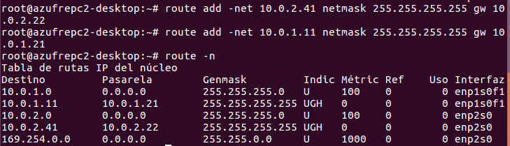

Ilustración 8. Añadiendo rutas a la tabla de ruteo estático

La máscara es ingresada como 255.255.255.255, puesto que de otra forma el comando termina siendo denegado.

### Pruebas realizadas

Una vez configurado correctamente el PC2 como un Router IP, se procedió a realizar diferentes pruebas de conectividad. Se realizó nuevamente el comando ping entre los PCs ubicados en los extremos, PC1 y PC3.

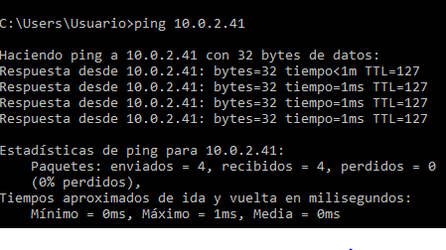

Ilustración 9. Comando ping desde PC1 a PC3

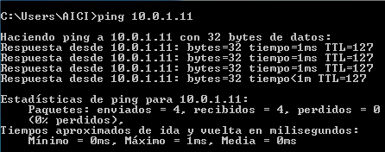

Ilustración 10. Comando ping desde PC3 a PC1

El resultado de estas pruebas, a diferencia del resultado de las pruebas realizadas al inicio del laboratorio, fue exitoso, lo que significa que existe conectividad entre los PCs de los extremos. Esto comprueba que la configuración del PC2 router fue la correcta.

Además de utilizar el comando ping, también se utilizó el comando tracert, teniendo los siguientes resultados.

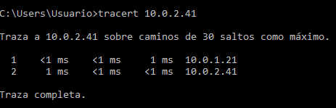

Ilustración 11. Comando tracert desde PC1 a PC3

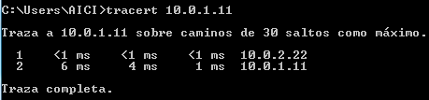

Ilustración 12. Comando tracert desde PC3 a PC1

### Observación de las pruebas realizadas

De lo observado, se puede decir que gracias a la configuración realizada en el PC2 es que se hace posible la comunicación entre diferentes redes, además se debe considerar que en el comando tracert se contaban solamente los PCs, puesto que los Switches son dispositivos de capa 2, por lo que no se toman en cuenta al realizar la traza, solo pasan mensajes sin mayor complicación.

# DESARROLLO PARTE 2

En este apartado se mostrará el trabajo realizado en la segunda parte del laboratorio de Router Estático.

## Configurar Linux como Router SOHO

Para realizar esta configuración se siguieron los siguientes pasos.

### Conociendo la versión de Ubuntu

En este paso se tomó en cuenta la versión de Ubuntu del PC a configurar, debido a que, dependiendo de la versión se debían seguir ciertas instrucciones. La versión de Ubuntu del PC que se eligió para la configuración es la que se muestra a continuación.



Ilustración 13. Versión de Ubuntu del PC a configurar como Router SOHO

Ya conociendo la versión, se pudieron saber los pasos a seguir para realizar la configuración pertinente.

### Arquitectura

Se usó una variante de la arquitectura de red solicitada en este laboratorio, ya que no se contó con todo los dispositivos, quedando así una nueva arquitectura de red que es la siguiente.

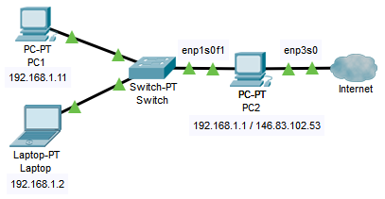

Ilustración 14. Topología de la red parte 2

### Configuración interfaz enp1s0f1

Se configuró la dirección IP privada de la interfaz enp1s0f1 con la siguiente línea de comando (con permiso de administrador):

ifconfig enp1s0f1 192.168.1.1 netmask 255.255.255.0 up

### Descarga e instalación del servidor DHCP

Se descargó e instaló el servidor DHCP, que para la versión utilizada de Ubuntu es “isc-dhcp-server” equivalente a “dhcp3-server” para versiones anteriores.

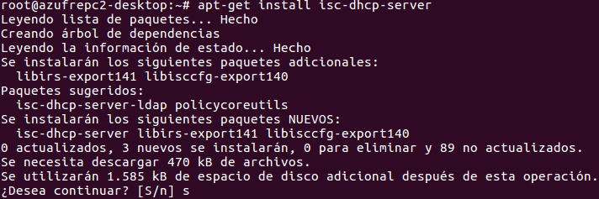

Ilustración 15. Instalación del servidor DHCP

### Asignación de IP’s estáticas

Luego de instalar el servidor DHCP, se debe asignar las direcciones IP’s estáticas, para esto se editó la configuración sobre el archivo “dhcpd.conf” ubicado en la ruta:

/etc/dhcp/dhcpd.conf

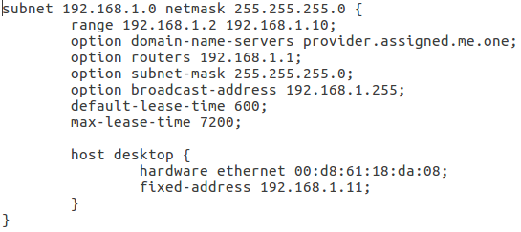

Ilustración 16. Configuración archivo dhcpd.conf

Esta configuración permite asignar 9 direcciones IP’s, entre 192.168.1.2 al 192.168.1.10, para 9 usuarios que se conecten a la red, además asigna la dirección IP 192.168.1.11 al pc escritorio que tiene la dirección MAC 00:D8:61:18:DA:08.

Luego se debe asignar a qué interfaz del PC se hará efecto el servidor DHCP, para esto se editó la interfaz modificándolo por “INTERFACES=”enp1s0f1”” sobre el archivo “isc-dhcp-server” ubicado en la ruta:

/etc/default/isc-dhcp-server

### Activar el servidor DHCP

Para activar el servidor es necesario colocar el siguiente comando:

/etc/init.d/isc-dhcp-server start

Con el siguiente comando se puede ver el estado del servidor DHCP:

/etc/init.d/isc-dhcp-server status

## Realizando pruebas finales

Se realizaron las pruebas de ping y tracert desde una laptop y entre los dispositivos.

Aca podemos ver que al desktop se le fue asignada la ip correctamente.

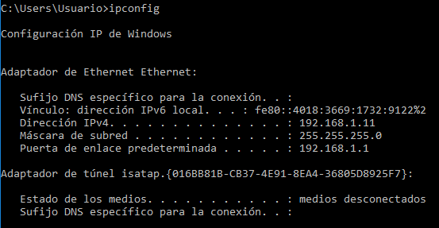

Ilustración 17. IP dada al Desktop

Igualmente que el desktop, la laptop también obtuvo una IP exitosamente siendo esta la 192.68.1.2, ya que recordemos que se podrán conectar hasta 9 usuarios desde la IP 192.68.1.2 hasta la 192.68.1.10

Al realizar las pruebas con wireshark se pudo detectar el uso de los protocolos DHCPv6 y LLMNR y como se iban interactuando.

# CONCLUSIONES

Luego de la realización de este laboratorio, el equipo ha comprendido cómo configurar un PC como Router IP, descubriendo sus usos e importancia. Al igual que en el laboratorio anterior, se tuvo en cuenta que los Switches trabajan en la capa 2 por lo que algunas herramientas como tracert no los tomarían en cuenta

También se ha descubierto más de una forma de configurar las rutas, siendo una bastante peculiar, colocando en los PCs 1 y 3 la puerta de enlace de la otra red. Esto permitió la conexión entre los PCs sin necesidad de agregar las rutas a la tabla de ruteo del PC2.

Se descubrió que las diferentes versiones de Ubuntu ofrecen distintos servidores DHCP, que en sí funcionan igual, pero son configurados un poco diferentes, por lo que se debió investigar en nuestro caso el servidor DHCP ISC.